- 单向选择题
01、
A选项：
信道是信号的传输媒介，信道≠电路。
一条通信线路（电路）往往包含一条发送信道和一条接收信道。

B选项：
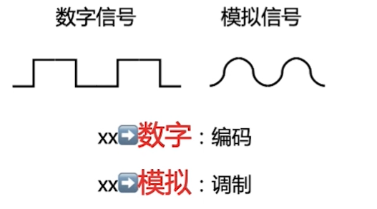
“数字信号”是有一个跳变的过程的，而“模拟信号”则是没有一条跳变的过程，是连续的。
不管之前是什么，只要最终变成了数字信号，我们就将这个过程称为“编码”。
不管之前是什么，只要最终变成了模拟信号，我们就将这个过程称为“调制”。

C选项：
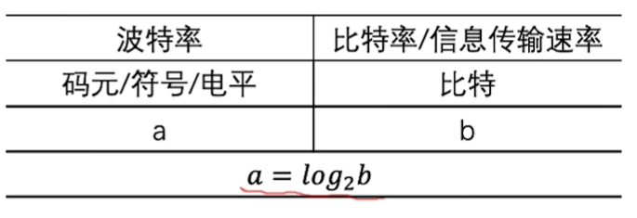

3、
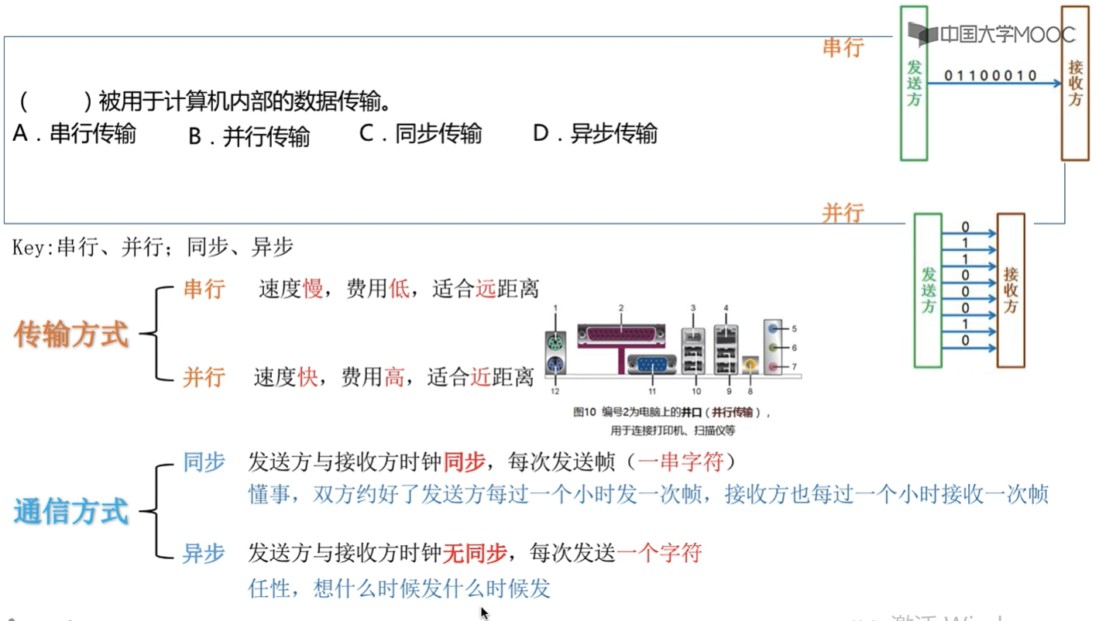

05、
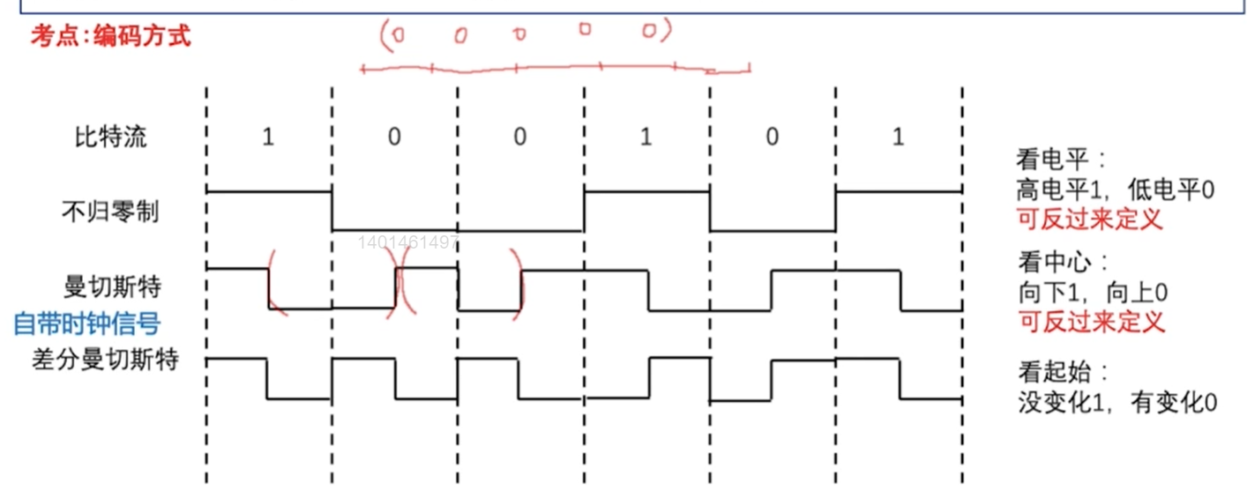

理解：为什么曼彻斯特编码自带同步信息，我们可以使用曼彻斯特编码中的跳变来区分出时钟周期，即是两个跳变化之间的为一个时钟周期的时间，两个跳变之间的前半部分表示“上一个时钟周期的后半部分”，两个跳变之间的后半部分表示“下一个时钟周期的前半部分”。

06、
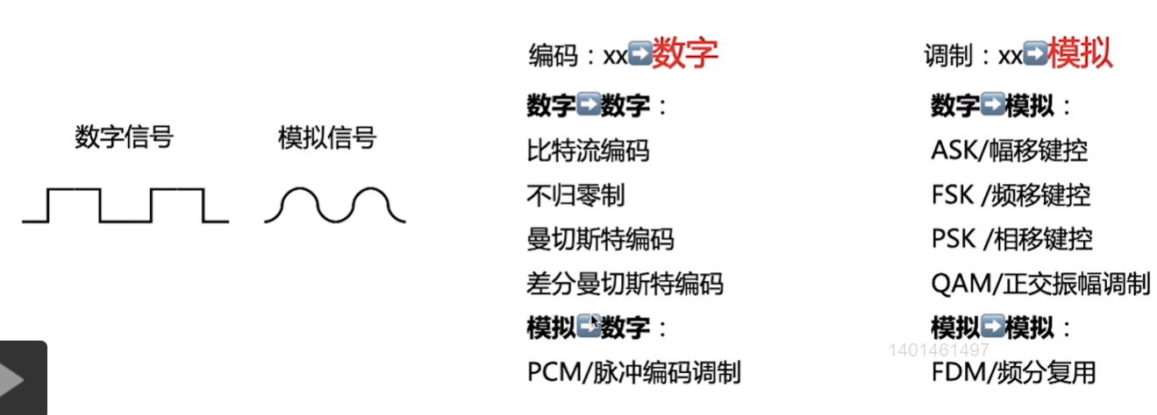
理解：
上述分别对应了4种情况，即是“将数字数据编码为数字信号”、“将数字数据调制成模拟信号”、“将模拟数据编码为数字信号”、“将模拟数据调制成模拟信号”。

09、
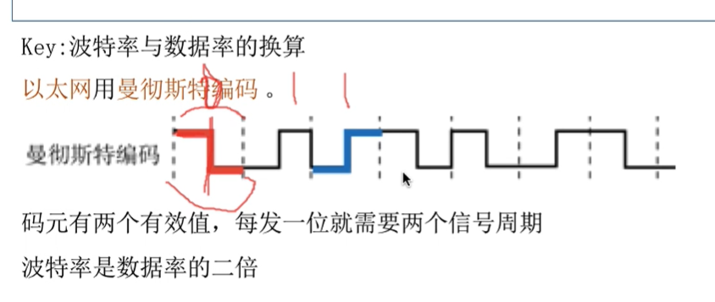
理解1：
因为以太网采用曼彻斯特编码，每位数据（一个比特，对应信息传输速率）都需要两个电平（两个脉冲信号，对应码元传输速率）来表示，因此波特率是数据率的两倍。

理解2：
码元就是信号变化次数（即是“调制次数”），在曼彻斯特编码中，一个时钟周期内有两次跳变，因此在一个时钟周期内就传递2个码元，在一个时钟周期内只传递1个比特。因此，在曼彻斯特编码中，码元传输速率时数据传输速率的2倍。

理解：码元表示的就是一个“平稳”，而在曼彻斯特编码中是需要两个平稳，即是需要两个码元才是可以传送一个比特的信息的，因此码元的传输速率是为数据传输速率（比特率）的二倍的。

12、
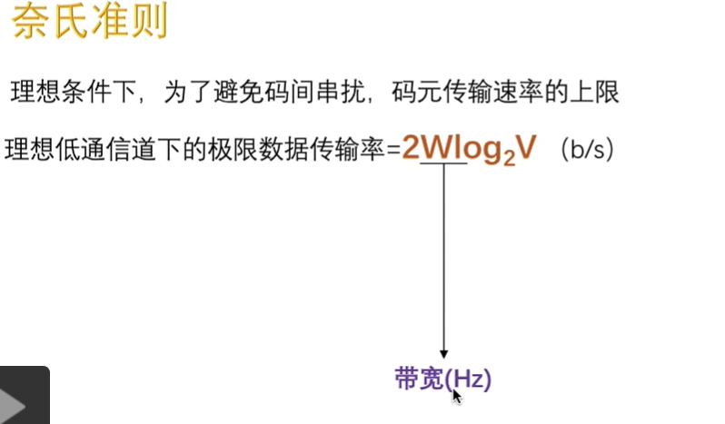
①每个信号包含8级说明了信号变化的次数为8，即是有8种码元。
②直接套用奈氏准则对应的极限数据传输率的公式，即是“理想低通信道下的极限数据传输率 = 2 W log2 V”，就可以求出“极限数据传输率 = 2 × 8000 log2 8 = 48 kb/s”。
③注意：我们采样的频率是可以没有上限的，因为采样的频率越高，只能够说我们对这个模拟信号采集的越准确，最后恢复下来就越接近我们真实的模拟信号，即使我们不采样或者采样频率很低，我们信道的传输速率就在那里是不变的。即“采样频率”和我们“信道传输速率”是没有关系的。

14、
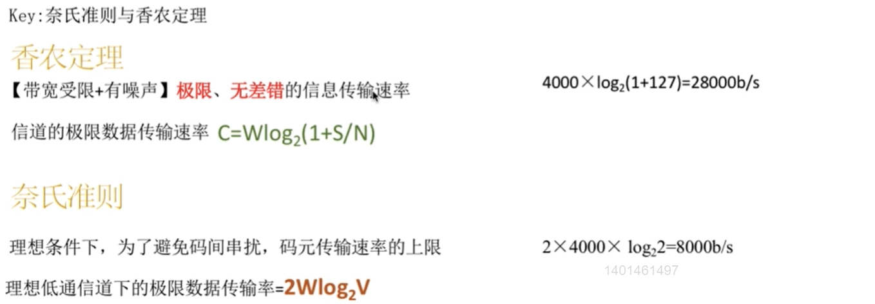
注意：
①二进制信号表示的就是“码元的离散状态有两种”，m进制码元就表示“码元的离散状态有m种”。
②对于香农定理，求出的是“有带宽、有噪声”的情况下的信道的极限传输速率，需要知道“带宽+信噪比”。
③对于奈氏准则，求出的是“有带宽、无噪声”的情况下的信道的极限传输速率，需要知道“带宽+码元离散个数”。
④本题中既给出了我们“带宽+信噪比”，又给出了我们“带宽+码元离散个数”，因此我们两个都要求一下，取最小的那个就是本题中的答案，即最大数据传输速率。

20、
数据经过网络的传输延迟长：肯定不是“电路交换”。
数据不固定：就肯定不是“分组交换（即数据报和虚电路）”，因为“分组交换”中每个分组的大小是有固定的。

33、
分组大小为1000B，分组头大小为20B，则分组中数据部分为980B，总共有“980000/980=1000个分组”。
一个分组发送到链路上需要“1000B / 100Mb/s = 0.08ms”。
只用看最后一个分组就可以了：
①前“999”个分组发送到链路上：999×0.08ms
②最后一个分组发送到链路上，又经过两个结点转发（发送到链路上）：0.08 + 0.08×2
③ 故H1向H2发送1000个分组至少需要：999×0.08 + 0.08 + 0.08×2 = 80 + 0.16 = 80.16ms。

- 综合应用题
01、
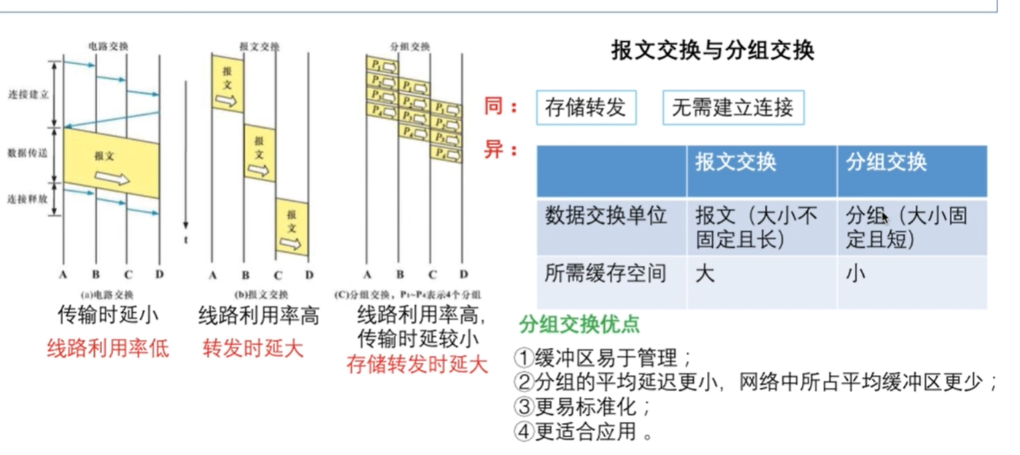

03、
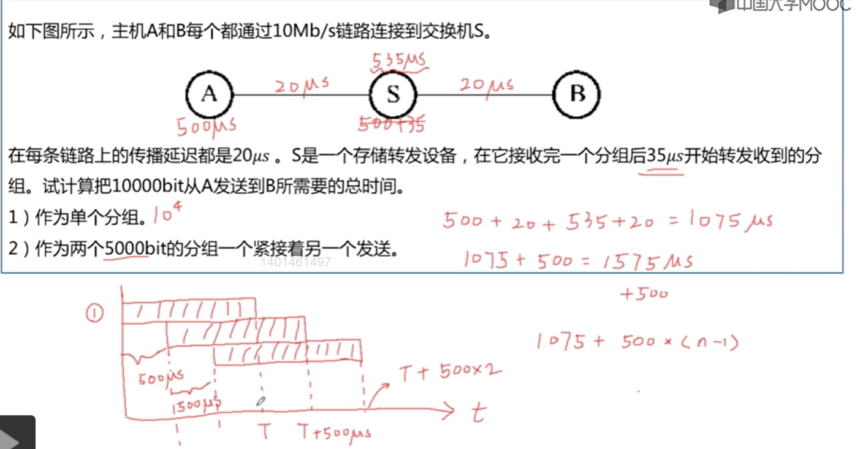

①这10000 个比特发送到链路上需要“10000 / 10 Mb/s = 1000us”。
②经过了“1000us”之后，此时最后一个比特刚刚被发送到链路上，此时从最后一个比特开始算起，经过“20us”传播时延，最后一个比特被S结点接收。
③S结点经过“35us”时延，经过“1000us”发送时延，然后又经过“20us”发送时延，传到R结点，被R结点所接收。
④故总的时间为“1000us + 20us +（ 35us + 1000us ）+ 20us = 2075us”。

注意：在发送一个报文或者一个分组给某一个结点的时候，只有当这个报文或者这个分组的最后一个比特被S结点接收了之后，我们才说S结点接收到了这个“报文”或者这个“分组”。（最后一个比特之前的会先存在这个结点的缓冲区中，不会发送出去，因为要统一成数据帧，然后分组（如果结点为路由器的话）再进行处理）

（2）
①这5000个比特发送到链路上需要“5000 / 10Mb/s = 500us”。
②A结点发送的过程，S结点处理的过程，S结点发送的过程都是连续的，即每一个比特从A到R都需要相同的时间，经过完全一样的步骤。
③当我们将第1个分组的“5000”个比特发送到链路上之后，A结点就开始紧接着发送第2个分组的“5000”个比特，因此，第2个分组的时间要比第1个分组晚500us（从第1个分组的最后1个比特，从第2个分组的最后1个比特算起）。
④由于过程是连续的，当B结点接收完第个分组之后（接收到了第1个分组的最后1个比特才说接收完了第1个分组），紧接着就会接受第2个分组，要经过500us才能够接收完第2个分组的最后一个比特（因为第2个分组的最后1个比特要比第1个分组的最后1个比特晚了500us），即接收完了第2个分组。
⑤故B结点接收者这两个分组所需要的总的时间就为“接收完第一个分组所需要时间+500us”。B结点接收完第1个分组需要“（ 500us + 20us + 35us + 500us + 20us ） = 1075us”。（从第1个分组的最后一个比特为切入点进行分析）（这样B结点接收分组就组成了一种流水线的工作方式）
⑥总共需要“1075us + 500us = 1575us”。

04、
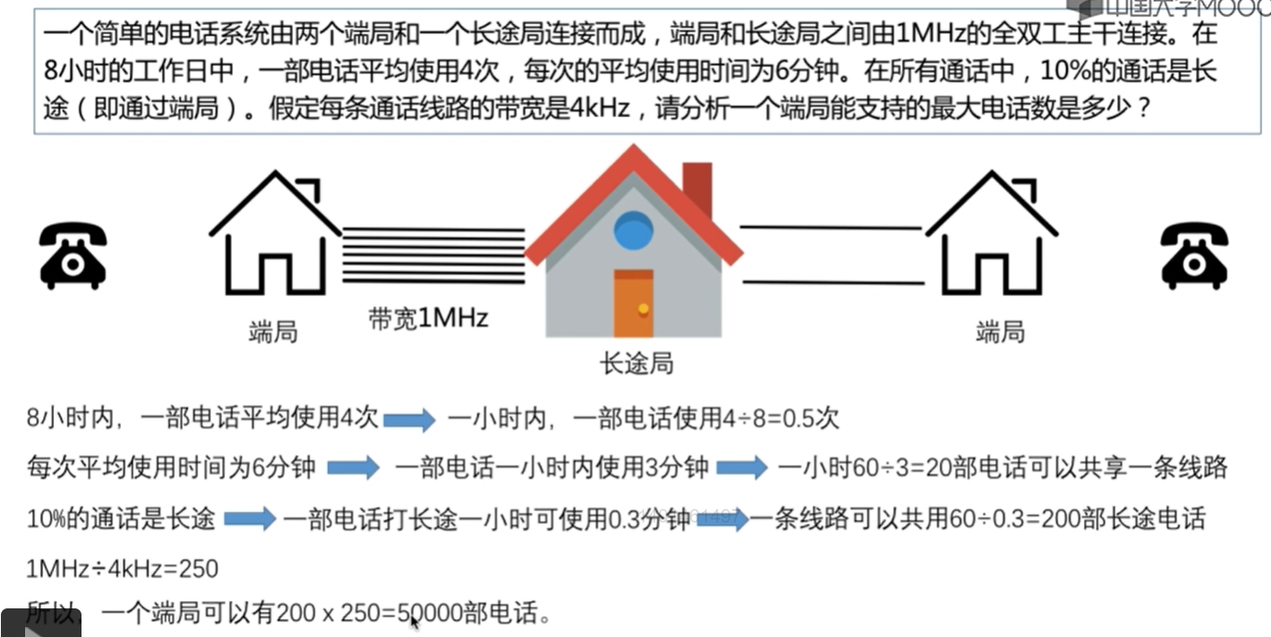
理解：
1小时内，一部电话平均使用：4÷8=0.5次。
1小时内，一部电话平均使用时间：0.5×6=3分钟。
1小时内，一部电路用于长途通话的时间：3×10%=0.3分钟。

1小时内，一条线路上可以共用的电话机数：60÷3=20台。
1小时内，一条线路上可以共用的长途电话数：60÷0.3=200台。

有多少条线路：1MHz÷4kHz=250条。
1小时内，250条线路可以共用的电话机数：250×200=50000台。
即一个端局可以有50000台电话。

05、
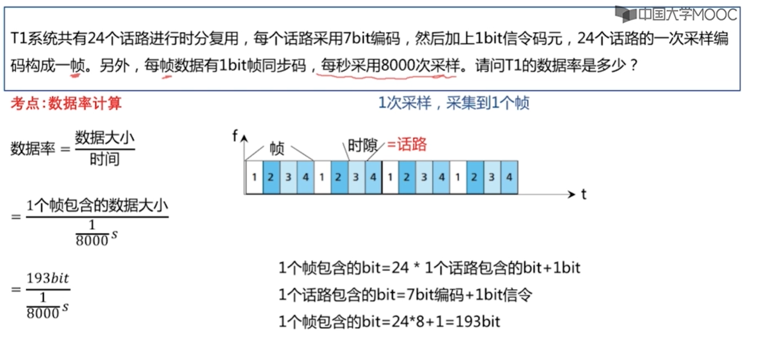

注意：看着上面的过程理解就可以了，不用深究。

